В день пожилого человека принято уделять особое внимание старшему поколению.
06.10.2021, в рамках соглашения о сотрудничестве с ФКУ ИК-11 УФСИН России по ХМАО-Югре специалисты БУ «Сургутский районный центр социальной адаптации» провели информационный день, приуроченный к Международному дню пожилых людей.

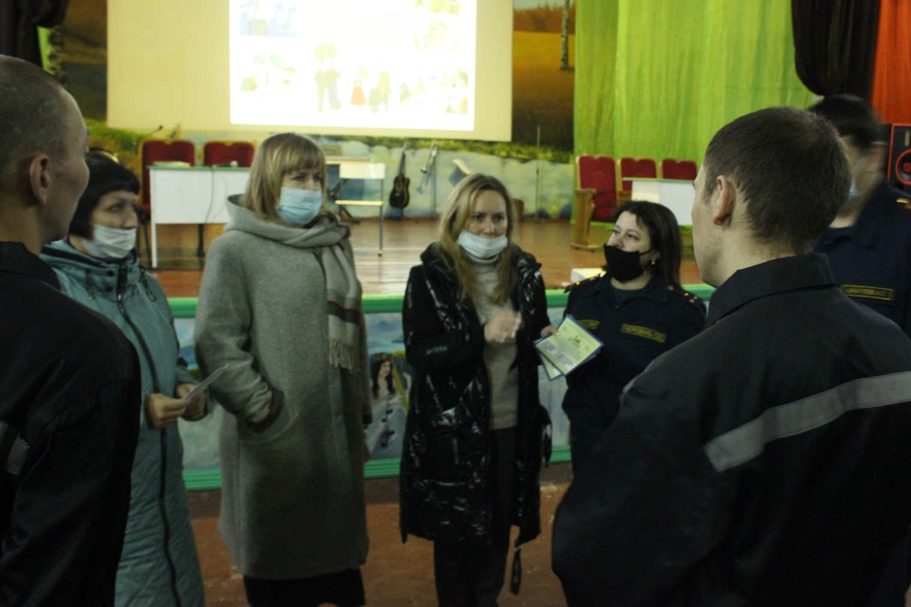

В клубе, расположенном на территории исправительного учреждения собрались более 30 осужденных старшего поколения. Для них была проведена консультация по вопросам, связанным с социальной помощью после освобождения. Продемонстрирована презентация о деятельности учреждения, розданы памятки и буклеты. Также сотрудники нашего учреждения поздравили осужденных с прошедшим праздником, пожелали здоровья и скорейшего освобождения.

